Martes
17
de Noviembre

Segundo de Primaria

Lengua Materna

Fíjate bien en las letras

Aprendizaje esperado: Revisa y corrige, con ayuda del profesor, la coherencia y propiedad de sus notas: Escritura convencional, ortografía.

Énfasis: Consolidación del conocimiento alfabético mediante el reconocimiento de palabras con escrituras muy semejantes.

¿Qué vamos a aprender?

Revisarás y corregirás la coherencia y ortografía de tus notas.

Identificarás palabras que se asemejan en su escritura, pero tienen significados distintos.

¿Qué hacemos?

Los parónimos, son palabras que se parece a otra en su pronunciación o en su forma, tales como:

- Oveja y abeja.
- Azar y asar.
- Caza y casa.

Asar, significa cocinar o someter un alimento a la acción del calor. Un azar, en cambio, puede referirse a una casualidad o también a un infortunio que ocurre de manera imprevista.

Cuando se habla de casa con “s”, nos referimos a un edificio para habitar o al hogar; en cambio, cuando escribo caza con “z”, me refiero al acto de perseguir a un animal para matarlo.

¡Es un poco complicado! pero eso es lo que hace maravilloso el idioma español, el alfabeto está conformado con 27 letras y solo con esas letras nos expresamos con un número infinito de palabras por escrito.

Escribe la palabra “casa” y “caza” en el cuaderno, y reflexiona acerca de que las dos palabras son muy parecidas, y que a partir de modificar una sola letra tiene un significado diferente.

En tu libro de texto de Lengua Materna. Español. Segundo grado, en la sección de recortables, en el número 4 “Memorama 2” observa las letras que encuentra en las páginas 209 y 211.

https://libros.conaliteg.gob.mx/20/P2ESA.htm?#page/209

Antes de recortarlos para jugar, observa en la página 209 las palabras del memorama e identifica en pares el parecido en cuanto a su escritura y la letra que las hace diferentes, por ejemplo: Fresa y presa, se parecen en que se repiten las letras “r- e- s- a” y son diferentes en las letras “f” y “p”.

Continúa identificando las semejanzas y diferencias en los pares de las palabras y anota en tu cuaderno las diferencias.

Una vez que terminaste con esta actividad, continua con la página 211 de tu libro de texto y recorta tu memorama para jugar en compañía de tu familia.

Las reglas del juego son las siguientes:

- Separa las palabras de las imágenes.
- Colócalas en la mesa en dos grupos hacia abajo y revuélvanlas.
- En su turno voltea hacia arriba una tarjeta de cada grupo y si corresponde el nombre con el dibujo, podrás llevarte el par, y al ganar tienes la oportunidad de un turno extra.
- Si tomas una tarjeta con la imagen y una tarjeta con la palabra que no corresponden, las vuelve a voltear bocabajo.
- Recuerda que en cada turno debes detenerte y opinar sobre las semejanzas y diferencias de las palabras.
- Gana quien junte más pares de palabras.

Esta es una forma práctica y divertida de observar semejanzas en la escritura de palabras.

El Reto de Hoy:

Realiza este juego u otros semejantes con tu familia, por ejemplo: Haciendo pares de palabras sin involucrar los dibujos, sólo juntando y reflexionando sobre el par de palabras parecidas en su sonido, diferenciando su escritura por el cambio de una letra.

Si te es posible consulta otros libros y comenta el tema de hoy con tu familia.

¡Buen trabajo!

Gracias por tu esfuerzo.

Para saber más:
Lecturas

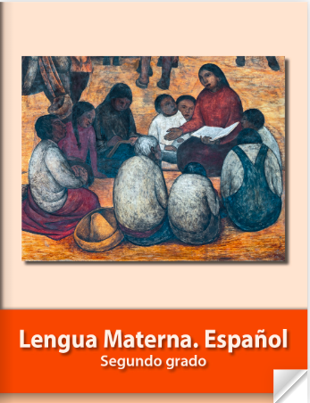
https://libros.conaliteg.gob.mx/P2ESA.htm

